Mi IP: 179.1.210.203
Mi ISP: Internexa S.A. E.S.P

- ¿Cómo se ve la conexión entre el dispositivo y el router? ¿Está cableada o es inalámbrica?
Cableado

- ¿Dónde está el router que utiliza su dispositivo para acceder a Internet?
En una mesita

- ¿Cómo se ve la conexión entre su router e Internet? ¿Utiliza un cable de la compañía de cable o de la compañía telefónica? ¿Es inalámbrica? ¿Puede encontrar el cable a medida que sale de su casa o ver la torre remota si se trata de una conexión inalámbrica?
Utiliza cable de cobre, hay como una torre fuera de la casa

- Rastreando el IP de la universidad de hawaii
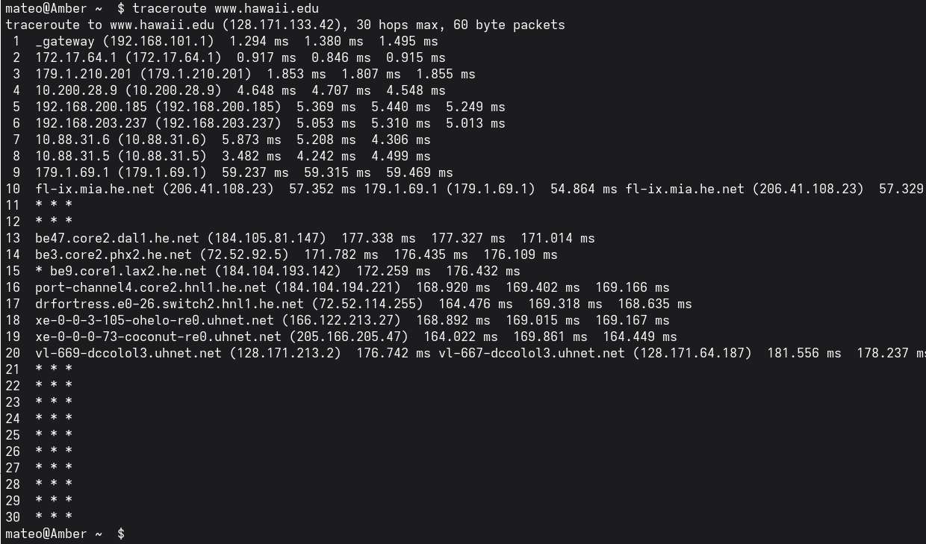

- La conexión de mi casa es un cable que va a un poste

ISP POP | Información
Dirección IPv4 de segundo salto: | 179.1.210.203
ISP: | Internexa S.A. E.S.P
Ciudad: | Pereira
Región: | Risaralda
País: | Colombia
- Saltos que pertenecen a mi ip: 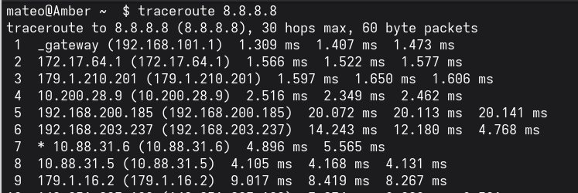
- ¿Cuál es la dirección IPv4 deltercer salto en el resultado del traceroute de Packet Tracer?
10.110.178.133

- ¿Qué router e interfaz en el edificio monterey.ca está configurado con esta dirección IPv4?
router rur02.monterrey.ca.sfba.comcast.net, en la interfaz Gi 0/0

- ¿Cuál es la dirección IPv4 del cuarto salto en en el resultado del traceroute de Packet Tracer?
10.139.198.129

- ¿Qué router e interfaz en el edificio monterey.ca está configurado con esta dirección IPv4?
router rur01.monterrey.ca.sfba.comcast.net en la interfaz Gi 0/0

- ¿Por qué cree que las direcciones IP de las otras interfaces no se muestran en el resultado del traceroute?
Porque las interfaces por las que llega la conexión casa -> monterrey, son las 0/0, estan cableadas así

- Enumere los saltos en su propio resultado de traceroute que pertenecen a su ISP local
son 9

- ¿Qué información, si hay alguna, puede descifrar de los nombres de dominio de su ISP local?
La IP de cada router donde salta

Salto | Nombre de dominio | Interfaz | Dirección IPv4
5 | rar01.santaclara.ca.sfba.comcast.net | Gi 0/0 | 10.151.78.177
6 | cs03.sunnyvale.ca.ibone.comcast.net | Gi 0/0 | 10.110.41.121
7 | cr12.sunnyvale.ca.ibone.comcast.net | Gi 0/0 | 10.110.46.30
8 | cr01.9greatoaks.ca.ibone.comcast.net | Gi 0/0 | 10.110.37.178
9 | pe11.9greatoaks.ca.ibone.comcast.net | Gi 0/0 | 10.110.32.246
- ¿Cuál es el edificio, router, interfaz y dirección IPv4 para el enlace saliente a Los Ángeles?
El edificio es greatoaks.calibone, el router es rtsw.sunn.net.internet2.edu, la interfaz es Gi 1/0 y la dirección IPv4 es 172.16.20.254

- ¿Cuál es la interfaz para el 10º salto?
La interfaz del decimo salto es Gi 0/0 con IP 172.16.69.141

- Para internet2, las velocidad minismas son: Las velocidades mínimas son:[cita requerida]

622 Mbit/s para un miembro de I2 (universidades y socios).
50 Mbit/s para un usuario particular.

- ¿Cuál es la interfaz utilizada para este 11º salto en el resultado de traceroute?
La interfaz utilizada es Gi 070 con IP 172.16.20.255

- ¿Por qué vemos aumentos incrementales más pequeños del salto 1 al 11, y luego un salto tan grande en el tiempo de ida y vuelta en el salto 12?
Porque este router está en hawaii, muy lejos de california que es de donde salió, atravesó el oceano pacifico

- ¿Cuántos cables submarinos terminan en Hermosa Beach?

Hay 4 cables

- ¿Cuál es el nombre del cable submarino que va desde Hermosa Beach hasta Hawai?

SEA-US

- ¿Cuál es el nombre del punto de aterrizaje en Hawai?

O’ahu

- ¿Cuántos cables submarinos terminan en este punto de aterrizaje en Hawai?

Aproximadamente unos 18

- cauntos kilometrso separan cada repetirdor de un cable submarino?
Entre 50 y 100km

- ¿Qué interfaz está asignada al 12º salto?
Interfaz Gi 0/0 con ip 172.16.47.134

- ¿Qué interfaz está asignada al 13º salto?
Interfaz Gi 0/0 con ip 172.30.205.29

